2026’nın ilk 3 ayında kurulan şirket sayısı, geçen yılın aynı dönemine göre %1,3 arttı.
- 2026’nın ilk 3 ayında, 2025’in ilk 3 ayına göre; kurulan şirket sayısı %1,3 arttı, kurulan kooperatif sayısı %28,3 azaldı, kurulan gerçek kişi ticari işletme sayısı %1,2 azaldı.
- 2026’nın ilk 3 ayında, 2025’in ilk 3 ayına göre; kapanan şirket sayısı %10,2 azaldı, kapanan kooperatif sayısı %25,2 azaldı, kapanan gerçek kişi ticari işletme sayısı %13 arttı.
Kapanan şirket sayısı geçen yılın aynı ayına göre %6,4 azaldı.
- Mart 2026’da, Mart 2025’e göre; kurulan şirket sayısında önemli bir değişiklik olmazken, kurulan kooperatif sayısı %36,3 azaldı, kurulan gerçek kişi ticari işletme sayısı %4,2 azaldı.
- Mart 2026’da, Mart 2025’e göre; kapanan şirket sayısı %6,4 azaldı, kapanan kooperatif sayısı %38,4 azaldı, kapanan gerçek kişi ticari işletme sayısı %45,6 arttı.
Kurulan şirket sayısında bir önceki aya göre %11,2 azalış oldu.
- Bir önceki aya göre; kurulan şirket sayısı %11,2 azaldı, kurulan kooperatif sayısı %22,1 azaldı, kurulan gerçek kişi ticari işletme sayısı %13,5 azaldı.
- Bir önceki aya göre; kapanan şirket sayısı %11,6 arttı, kapanan kooperatif sayısı %2,2 azaldı, kapanan gerçek kişi ticari işletme sayısı %5,2 azaldı.

2026 Mart Ayı Genel Görünümü
İLAN  TÜRÜ | ŞİRKET  TÜRÜ | Mart  2026 | Şubat  2026 | Bir Önceki Aya Göre Değişim (%) | Mart  2025 | Bir Önceki Yılın Aynı Ayına Göre Değişim (%) | OCAK - Mart  (3 Aylık)
 |  |  |  |  |  |  | 2025 | 2026 | Değişim (%)
Kurulan | Şirket | 8.379 | 9.432 | -11,2 | 8.375 | 0,0 | 28.541 | 28.926 | 1,3
Kurulan | Kooperatif | 116 | 149 | -22,1 | 182 | -36,3 | 533 | 382 | -28,3
Kurulan | Ger.Kişi Tic.İşl. | 1.272 | 1.470 | -13,5 | 1.328 | -4,2 | 4.560 | 4.505 | -1,2
Tasfiye | Şirket | 2.102 | 2.252 | -6,7 | 2.191 | -4,1 | 7.436 | 6.812 | -8,4
Tasfiye | Kooperatif | 47 | 51 | -7,8 | 79 | -40,5 | 197 | 137 | -30,5
Kapanan | Şirket | 1.809 | 1.621 | 11,6 | 1.932 | -6,4 | 5.607 | 5.034 | -10,2
Kapanan | Kooperatif | 45 | 46 | -2,2 | 73 | -38,4 | 202 | 151 | -25,2
Kapanan | Ger.Kişi Tic.İşl. | 1.653 | 1.743 | -5,2 | 1.135 | 45,6 | 4.786 | 5.406 | 13,0

Mart 2026’da tüm illerde şirket kuruluşu gerçekleşti.
- Mart 2026’da kurulan toplam 8.379 şirketin 891’i anonim şirket, 7.488’i limited şirkettir. Aynı ay içinde 116 kooperatif kurulmuştur. Şirketlerin %36,1 İstanbul, %9,8 Ankara, %5,9 İzmir’de kurulmuştur.
- Bu ay tüm illerde şirket kuruluşu gerçekleşmiştir.

Mart 2026’da kurulan şirketlerin sermayelerinin toplamı, bir önceki aya göre %1,7 oranında azaldı.
- 2026 yılında toplam 29.308 şirket ve kooperatif kurulmuştur. Bu dönemde kurulan toplam 26.133 limited şirket, toplam sermayenin %73,3’ünü, 2.793 anonim şirket ise %26,7’sini oluşturmaktadır.
- Mart ayında kurulan şirketlerin sermayelerinin toplamı, bir önceki aya göre %1,7 oranında azaldı.
2026 Mart Ayı Şirket Türlerine Göre Şirket Kuruluşları
 |  | Şirket Türleri |  |  |  |  | Genel Toplam
 |  | Anonim | Kollektif | Komandit | Limited | Kooperatif | Genel Toplam
Ocak  2026 | Sayı | 989 |  |  | 10.126 | 117 | 11.232
Ocak  2026 | Sermaye | 4.542.722.889 |  |  | 30.713.186.000 |  | 35.255.908.889
Şubat  2026 | Sayı | 913 |  |  | 8.519 | 149 | 9.581
Şubat  2026 | Sermaye | 16.035.620.121 |  |  | 25.403.426.950 |  | 41.439.047.071
Mart  2026 | Sayı | 891 |  |  | 7.488 | 116 | 8.495
Mart  2026 | Sermaye | 10.744.165.118 |  |  | 30.000.647.075 |  | 40.744.812.193
2026  TOPLAM | Sayı | 2.793 |  |  | 26.133 | 382 | 29.308
2026  TOPLAM | Sermaye | 31.322.508.128 |  |  | 86.117.260.025 |  | 117.439.768.153

Mart 2026’da şirket ve kooperatiflerin 2.792 adedi toptan ve perakende ticaret, 1.286 adedi inşaat ve 954 adedi imalat sektöründe kurulmuştur. 611 adet gerçek kişi ticari işletmesi ise inşaat sektöründe kuruldu.
- Mart 2026’da şirket ve kooperatiflerin 2.792 adedi toptan ve perakende ticaret, 1.286 adedi inşaat ve 954 adedi imalat sektöründe kurulmuştur. Mart 2026’da kurulan gerçek kişi ticari işletmelerinin; 611 adedi inşaat, 316 adedi toptan ve perakende ticaret, 91 adedi imalat faaliyetleri sektöründedir.
- Bu ay kapanan şirket ve kooperatiflerin; 606 adedi toptan ve perakende ticaret, 274 adedi imalat, 161 adedi inşaat faaliyetler sektöründedir.
- Bu ay kapanan gerçek kişi ticari işletmelerinin 698 adedi toptan ve perakende ticaret, 372 adedi inşaat, 149 adedi imalat faaliyetleri sektöründedir.

Mart 2026’da kurulan 116 adet Kooperatifin 80 adedi Konut Yapı Kooperatifidir.
- Mart 2026’da kurulan 116 Kooperatifin 80 adedi Konut Yapı Kooperatifi, 16 adedi İşletme Kooperatifi ve 7 adedi Tarımsal Kalkınma Kooperatifi olarak kurulmuştur.

Mart 2026’da 827 adet yabancı ortak sermayeli şirket kuruldu.
- Mart 2026’da kurulan 827 yabancı ortak sermayeli şirketin 427 adedi Suriye, 109 adedi Türkiye, 37 adedi İran ortaklı olarak kurulmuştur.
- Kurulan 827 yabancı ortak sermayeli şirketin 58’i anonim, 769’u limited şirkettir. 2026 yılında kurulan şirketlerin 384 adedi Uzmanlaşmamış toptan ticaret, 277 adedi İkamet amaçlı olan ve ikamet amaçlı olmayan binaların inşaatı, 94 adedi Uzmanlaşmamış perakende ticaret için aracılık hizmeti faaliyetleri sektöründe kurulmuştur.
- Mart 2026’da kurulan yabancı ortak sermayeli şirketlerdeki yabancı sermaye payı %95,3 olmuştur.

 |  | Anonim | Limited | Genel Toplam
Ocak  2026 | Sayı | 60 | 758 | 818
Ocak  2026 | Ortak Olunan Şirketlerin Toplam Sermayesi (TL) | 170.335.000 | 1.514.610.000 | 1.684.945.000
Ocak  2026 | Ortak Olunan Şirketlerdeki Yabancı Ortak Sermaye Toplamı (TL) | 96.527.500 | 1.313.665.925 | 1.410.193.425
Ocak  2026 | Yabancı Ortak Sermaye Oranı (%) | 56,7 | 86,7 | 83,7
Şubat  2026 | Sayı | 79 | 725 | 804
Şubat  2026 | Ortak Olunan Şirketlerin Toplam Sermayesi (TL) | 269.697.050 | 990.465.050 | 1.260.162.100
Şubat  2026 | Ortak Olunan Şirketlerdeki Yabancı Ortak Sermaye Toplamı (TL) | 188.620.425 | 908.198.375 | 1.096.818.800
Şubat  2026 | Yabancı Ortak Sermaye Oranı (%) | 69,9 | 91,7 | 87,0
Mart  2026 | Sayı | 58 | 769 | 827
Mart  2026 | Ortak Olunan Şirketlerin Toplam Sermayesi (TL) | 107.020.000 | 10.230.258.525 | 10.337.278.525
Mart  2026 | Ortak Olunan Şirketlerdeki Yabancı Ortak Sermaye Toplamı (TL) | 62.325.300 | 10.086.339.175 | 10.148.664.475
Mart  2026 | Yabancı Ortak Sermaye Oranı (%) | 58,2 | 98,6 | 98,2
2026  TOPLAM | Sayı | 197 | 2.252 | 2.449
2026  TOPLAM | Ortak Olunan Şirketlerin Toplam Sermayesi (TL) | 547.052.050 | 12.735.333.575 | 13.282.385.625
2026  TOPLAM | Ortak Olunan Şirketlerdeki Yabancı Ortak Sermaye Toplamı (TL) | 347.473.225 | 12.308.203.475 | 12.655.676.700
2026  TOPLAM | Yabancı Ortak Sermaye Oranı (%) | 63,5 | 96,6 | 95,3
Not: Yıllık olarak kurulan yabancı ortak sermayeli şirketlerin, sermaye uyruklarının illere ve faaliyet alanlarına göre dağılımlarının görüleceği tablolar hazırlanmıştır. İlgili tablolara http://www.tobb.org.tr/resmi-istatistik bağlantısından ulaşabilirsiniz.

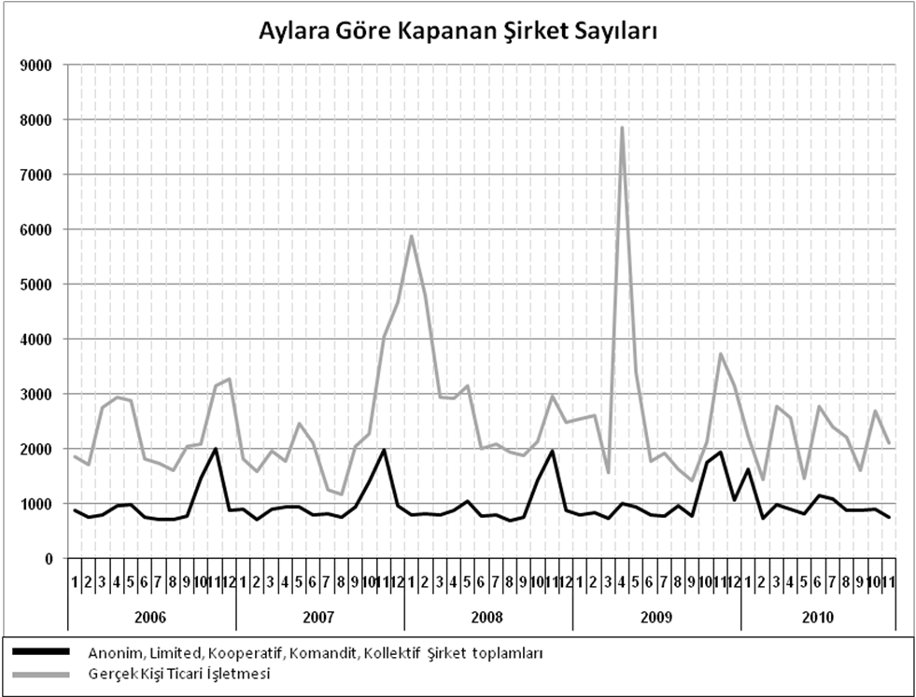
Anonim, Limited, Kooperatif, Komandit, Kollektif Şirket toplamları
Gerçek Kişi Ticari İşletmesi

Mart 2026’da kurulan anonim şirketlerin ortaklarının %13,2’si kadın girişimcidir.
- Mart 2026’da kurulan şirket türüne göre ortaklar arasındaki kadın girişimci oranı anonim şirketlerde %13,2 limited şirketlerde %17,1 kooperatiflerde ise %24,4 oldu. Gerçek kişi ticari işletmelerin ise %13,4’ü kadın girişimciler tarafından kuruldu.

Mart 2026’da kurulan anonim şirketlerin ortaklarının %29,3’ü 35-44 yaş aralığındadır.
- Mart 2026’da kurulan şirket türüne göre ortakların yaş dağılımında; anonim şirket ortakların %29,3’ü 35-44 yaş aralığı, limited şirketlerde %32,4’ü 25-34 yaş aralığı, kooperatiflerde %31,4’ü 35-44 yaş aralığı ve gerçek kişi ticari işletmelerde %32,3’ü 35-44 yaş aralığı oluşturdu.

Yaş Aralığı | Anonim Şirket |  | Limited Şirket |  | Kooperatif |  | Gerçek Kişi Ticari İşletme
Yaş Aralığı | Ortak Sayısı | Oranı  (%) | Ortak Sayısı | Oranı  (%) | Ortak Sayısı | Oranı  (%) | Ortak Sayısı | Oranı  (%)
<18 | 2 | 0,1
18 - 24 | 75 | 5,0 | 1.347 | 12,8 | 36 | 3,7 | 81 | 6,4
25 - 34 | 318 | 21,1 | 3.402 | 32,4 | 176 | 18,3 | 397 | 31,2
35 - 44 | 441 | 29,3 | 3.125 | 29,8 | 302 | 31,4 | 411 | 32,3
45 - 54 | 396 | 26,3 | 1.828 | 17,4 | 263 | 27,3 | 237 | 18,6
55 - 64 | 195 | 12,9 | 597 | 5,7 | 140 | 14,6 | 105 | 8,3
65 - 74 | 73 | 4,8 | 184 | 1,8 | 41 | 4,3 | 33 | 2,6
=>75 | 7 | 0,5 | 19 | 0,2 | 4 | 0,4 | 8 | 0,6
 | 1.507 |  | 10.502 |  | 962 |  | 1.272

Bir sonraki haber bülteninin yayımlanma tarihi 22.05.2026’dır.
Ayrıntılı tablo ve grafiklere www.tobb.org.tr/resmi-istatistik adresinden erişebilirsiniz.

